**EL GOBIERNO RECONOCE LA TRADICIÓN Y ANCESTRALIDAD MINERA DE SEGOVIA Y REMEDIOS: CON LOS PRIMEROS DIÁLOGOS SE LEVANTA EL PARO MINERO**

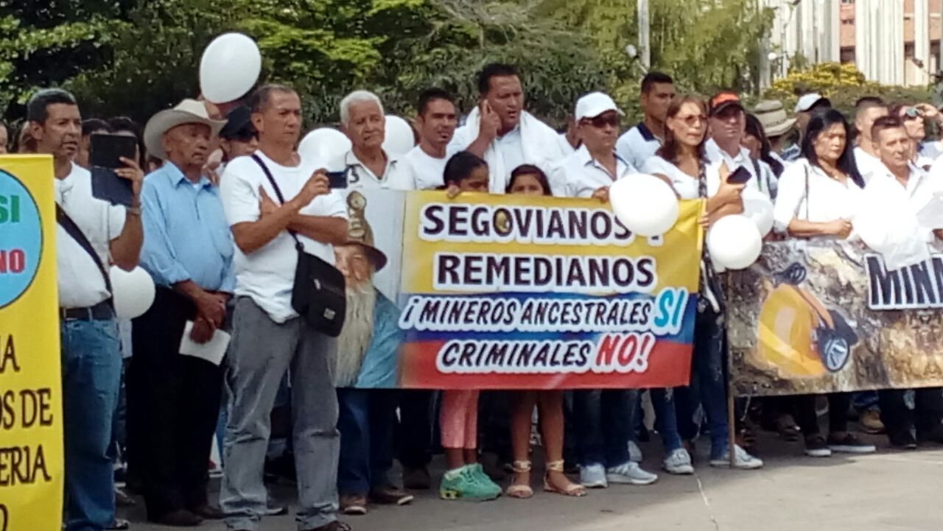

Con un reconocimiento a la tradición y ancestralidad minera de Segovia y Remedios, el pasado martes 27 de septiembre se realizó en las instalaciones del IDEA, en la ciudad de Medellín, la reunión que puso fin al paro de mineros que se estaba llevando a cabo desde el 19 de septiembre en estos dos municipios del Nordeste antioqueño.

La actividad minera de estas dos poblaciones antioqueñas ha pasado y se ha desarrollado desde circunstancias y momentos difíciles, pues toda la dinámica económica, ambiental, legal, cultural y social ha girado en torno a la extracción del oro, de acuerdo a los conocimientos empíricos y a las experiencias que se han multiplicado de generación en generación durante más de 200 años. De ahí que es muy importante que en el transcurso de dicha reunión, se reconociera la ancestralidad y tradición de esta actividad de la cual derivan su sustento, directa o indirectamente, todos los remedianos y segovianos. Así lo expresa Doris patricia Restrepo, quien trabaja en una de las minas no formalizadas y que hace parte de las muchas mujeres que buscan su sustento en las pequeñas minas, ya sea como chatarreras, como esposas de mineros, como comerciantes o directamente en las minas…

A la reunión asistieron el Viceministro de Minas, delegados de presidencia, el Secretario de Minas y la Secretaria de Gobierno como representantes del Gobierno Departamental; las administraciones locales de Segovia y Remedios y delegados, tanto de la Empresa Multinacional como de los pequeños mineros.

La reunión que se extendió hasta el miércoles 28 de septiembre sirvió para el análisis de nuevas estrategias y la creación de la MESA MINERA, como un espacio de coordinación de acciones de todas las instituciones, de acuerdo a sus competencias; a su vez, se conformará un Comité Técnico de formalización y un Comité de Verificación, necesarios para avanzar en los temas de los cuales se buscan soluciones.

Los pequeños mineros de Segovia y Remedios han sido apoyados y respaldados por toda la comunidad y esta reunión de concertación fue precedida por el plantón realizado en la Plazoleta de la Alpujarra, donde se hicieron presentes habitantes de estas dos poblaciones, residentes en la ciudad de Medellín. A través de arengas los participantes expresaron todo su apoyo, como también su descontento ante los señalamientos que desde algunos sectores se le ha hecho a la población, como lo expresa Gerardo Antonio Gaviria Rivera: “Estamos en este plantón porque Segovia y Remedios vienen desde hace 9 días en un paro cívico, organizado, no armado como lo quiere hacer ver el Gobierno; por las determinaciones de hacer cerrar todas las minas ancestrales que hay en esta región. Exigimos que la Multinacional asentada en Segovia y Remedios respete la minería de los pequeños entables y que hoy pertenecen a la comunidad segoviana”

Por su parte, Eliober Castañeda, Presidente de la Mesa Minera, destacó el ambiente amigable en que se desarrolló la reunión y la disposición al diálogo: “Lo importante es que hemos sido escuchados y que hay que trabajar en esto para mirar cuál sería la modalidad para ir trabajando en una dirección de legalidad. Hay un compromiso del Gobernador para que nuestros entables puedan ser organizados para trabajar con tecnologías limpias; hay un reconocimiento de toda la institucionalidad de nuestros conocimientos como mineros ancestrales y tradicionales, gracias a la comunicación emitida por el Gobernador. En esta reunión estuvo el viceministro de minas, quien reconoció la ancestralidad y tradicionalidad de nuestros municipios. En las negociaciones que se vienen también será tocado el código de minas, ya que los legisladores dejaron totalmente desprotegidos a los pequeños mineros.

El Líder minero también informó que la próxima reunión se realizará el 6 de octubre y de esta manera empezar a generar espacios de diálogo y de búsqueda de soluciones a todas las afectaciones mineras y de las que de allí se derivan.